Программа онлайн - конференции

Первый раз в первый класс: эффективное взаимодействие взрослых для успешной адаптации детей в начальной школе
__________________________________________________________________
Конференция посвящена актуальным вопросам организации взаимодействия с родителями первоклассников, психологической адаптации учеников, проблемам выстраивания эффективной коммуникации между участниками образовательного процесса, вовлечения родителей в школьную жизнь ребенка.
дата проведения:
с 20 по 22 августа 2024 года с 18.00 до 19.00 (МСК)

Спикеры конференции:
Кишиневская Марина Александровна,
клинический психолог, логопед, дефектолог, преподаватель НАДПО, разработчик программ повышения квалификации, автор книг и методических пособий.
Лебедева Наталья Владимировна,
опытный управленец, методист, спикер, создатель консалтингового образовательного агентства «Консалтинг. Обучение. Тренинг»

Москва, 2024 год
Раздел 1. ОБЩАЯ ХАРАКТЕРИСТИКА КОНФЕРЕНЦИИ
  - Цель реализации конференции

Цель:
Представить и обсудить важность и необходимость внедрения эффективных практик работы с учащимися первых классов, их родителями, администрацией для обеспечения успешной адаптации детей в первые недели школьной жизни.
Актуальность темы:
«Ребенок никому ничего не должен, но многое может при правильной организации взрослых» М. М. Безруких
Образовательная практика показывает, что в первом классе и дети, и родители, и сами учителя сталкиваются со значительными трудностями, которые препятствуют успешному вхождению ребенка в школьную жизнь и замедляют адаптацию к школе.
Причины трудностей могут различными:
* для детей – физиологическая, психологическая и социальная неготовность к школьному обучению, пребыванию в большом коллективе сверстников, неправильные родительские установки, отсутствие необходимых социально-коммуникативных и социально-бытовых навыков.
* для родителей - неверные представления о процессе школьного обучения, неготовность к самому процессу адаптации, высокая заинтересованность в академической успешности ребенка, игнорирование рекомендаций специалистов и учителей.
* для учителя - отсутствие инструментов для быстрой диагностики умений учеников на входе в первый класс, использование эффективных практик для формирования учебных навыков для учеников разного уровня, неумение выстраивать коммуникации с новым поколением родителей и давать конструктивную обратную связь. Учитель, который только что выпустил четвертый класс и набирает первоклашек, не всегда учитывает, что приходит другое поколение детей и родителей, с которым могут не сработать привычные методы и приемы работы.
В этой триаде учитель-ученик-родитель нет правых или неправых, у всех есть одни задачи - успешно пройти адаптационный период для всех участников триады, совместно преодолеть неизбежные трудности первых недель или месяцев школьной жизни, чтобы успешное обучение в школе было увлекательным занятием, а не ежедневным подвигом.
Доказано, что взаимосвязь людей и идей развивают нейронные пути и оптимизируют процесс обучения и детей, и взрослых в обе стороны. Именно этот постулат может стать предметом взаимодействия взрослых в начале школьной жизни первоклассника. Смысл в том, что учитель и родители вместе с первоклассниками начинают обучаться доверию, умению слышать и слушать друг друга, учатся принимать трудности как задачи, которые совместно можно решить для успешного обучения детей в начальной школе. Те трудности обучения, на которые обычно жалуются учителя и родители, а именно «отвлекаются, не хотят учится, не могут долго работать, не слушают» - создают не дети. Самое главное – взрослым нужно уметь разбираться в причинах, знать, как помочь ребенку справиться с трудностями, уметь договариваться.
Важно, чтобы администрацией школы был обеспечен комплексный подход для первоклассников с точки зрения всех существующих в школе специалистов: психологов, нейропсихологов, логопедов, методистов, а также с родителями. Учитель выстраивает образовательный маршрут класса с применением эффективных практик на основе этой комплексной работы специалистов.
На конференции спикеры обсудят со слушателями основные трудности, с которыми сталкиваются учителя, родители и сами дети, эффективные практики работы, дадут рекомендации по выстраиванию коммуникации с учениками, родителями и администрацией.

Актуальные вопросы:
- С чем сталкивается ребенок, когда приходит в школу?
- Как соотносятся готовность к школе и академический ресурс ребенка?
- Типы родителей и типы родительских ожиданий.
- Разные дети и дифференцированные подходы в работе.
- Как помочь ребенку адаптироваться к школе: консультируем родителей и планируем родительское собрание.
- Организация адаптационного периода первоклассников.
- Факторы риска, приводящие к школьным трудностям.
- «Трудные» взрослые и школьные проблемы.
- Как организовать рациональный учебный процесс?
- Как создать условия для организации комплексного подхода для преодоления школьных трудностей первоклассников?

Категории слушателей: администрация школ, учителя начальных классов, специалисты сферы образования, тьюторы, психологи, а также заинтересованные родители, студенты и магистранты.

  - Представление спикеров конференции
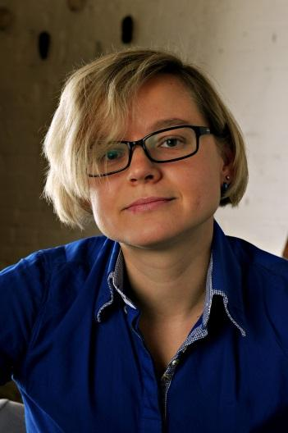
Кишиневская Марина Александровна
Клинический психолог, дефектолог, логопед высшей категории.
- Автор методических и учебных пособий, публикаций в научно-практических изданиях.
- Опыт работы в сфере специальной педагогики и психологии – более 20 лет.
- Разработчик и преподаватель программ дополнительного профессионального образования, спикер российских и международных научных конференций.
- Образование: специалитет МПГУ с отличием в области специальной педагогики, психологии и логопедии; магистратура ТулГУ в сфере физкультурно-оздоровительных технологий; аспирантура МосГУ в сфере общей психологии и психологии личности.
- Доп. квалификации: олигофренопедагогика, клиническая психология и патопсихология, учитель математики и информатики, супервизия.
marikish123@yandex.ru
+79164091613

Спикер 2
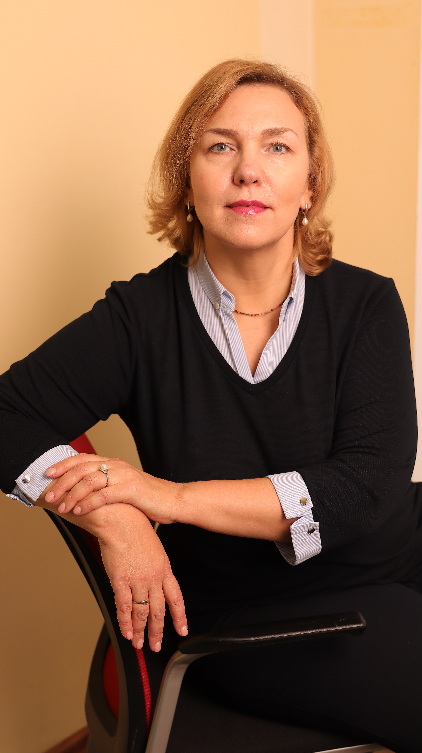
Лебедева Наталья Владимировна
методист высшей категории, Почетный работник общего образования РФ
- Опыт работы в школьном образовании 30 лет (в прошлом директор гимназии, создатель госпитальных школ в федеральных стационарах и в реабилитационных центрах, академический директор, руководитель корпоративного университета сети частных школ).
- Спикер российских и международных конференций.
- Организатор конференций и создатель программ обучения для учителей, управленцев.
- Создатель консалтингового образовательного агентства «Консалтинг. Обучение. Тренинг.»
- Образование: Свердловский инженерно-педагогический институт, инженер-педагог. ГОУ ВПО «Московский государственный открытый университет им. В.С. Черномырдина», менеджмент организации.
- Доп.квалификации: кооперативное обучение (сингапурская методика обучения), супервизия педагогических и управленческих команд, проведение стратегических сессий для школ, организация воркшопов и мастермайндов для учителей.
natalebedeva6870@gmail.com
+79660005776

Раздел 2. СОДЕРЖАНИЕ КОНФЕРЕНЦИИ
2.1. Краткое содержание
1 день (продолжительность ~ 1 час)
Онлайн-лекция Марины Кишиневской
«Адаптация к первому классу. Кому сложнее: родителям, детям или учителю?»
- Приветствие. Представление.
- Ребенок приходит в первый класс: основные трудности.
- Ожидания родителей.
- Готов ли ребенок к школе? Чек-лист.
- Готов ли родитель к школе? Чек-лист.
- Как помочь первокласснику адаптироваться?
- Что делать, если в классе ребенок с ОВЗ?
- Проводим родительское собрание: как выстроить общение.
- Ответы на вопросы, поступившие в учебный центр.
- Пожелания и выводы.

2 день (продолжительность ~ 1 час)
Онлайн - лекция Наталья Лебедевой
«Факторы решения трудностей обучения первоклассников: Учитель – Родитель – Ученик»
- Приветствие. Представление.
- Методика тестирования для выделения факторов риска школьных трудностей у первоклассников.
- Развитие ребенка и прогноз школьных трудностей.
- Ребенок к школе готов! Факторы, требующие внимания педагога при обучении первоклассников.
- Разбор комплекса школьных факторов риска.
- Трудные разговоры взрослых. Анкета для родителей.
- Один в поле не воин. Зачем нужна сводная анкета школьных трудностей.
- Ответы на вопросы, поступившие в учебный центр.
- Пожелания и выводы.

3 день (продолжительность ~ 1 час)
Дискуссия Марины Кишиневской и Натальи Лебедевой
«Роль эффективной коммуникации между участниками образовательного процесса в успешной адаптации первоклассника»

- Приветствие и представление.
- Что первично: готовность ребенка к школе или условия обучения?
- Учитель обучает только детей или родителей тоже?
- Какая взаимосвязь между адаптацией первоклассника и возможных школьных трудностей в будущем?
- Класс, продленка (ГПД) и семья - кто оказывает больше влияния на адаптацию в первом классе?
- Существуют ли "необучаемые" родители?
- Адаптация первоклассника: нужен специалист или "само пройдет"?
- Пожелания и выводы.
- Ответы на вопросы, поступившие в учебный центр.

